**ปิโตรเลียม**

**ปิโตรเลียม**มาจากภาษาละตินว่า**เพทรา** (Petra) แปลว่าหิน

และคำว่า**โอลิอุม** (Oleum) แปลว่าน้ำมัน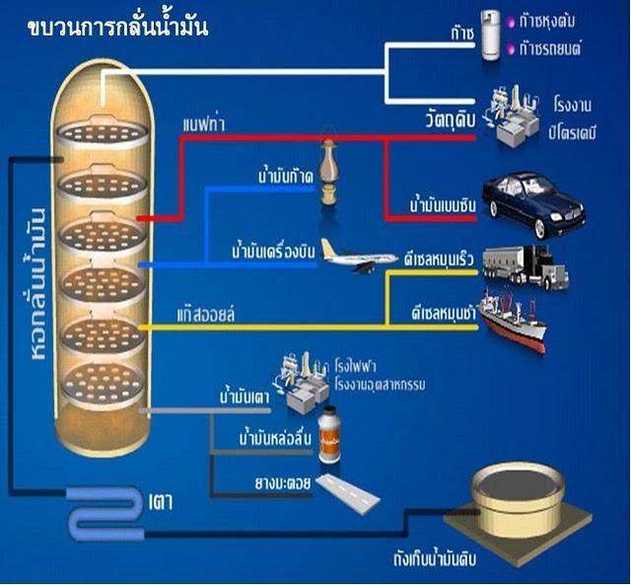

ปิโตรเลียมจึงหมายถึงน้ำมันที่ได้มาจากหินโดยไหลซึมออกมาเองในรูปของของเหลวหรือก๊าซเมื่อแรกพบ

**ปิโตรเลียม**คือสารที่เกิดขึ้นตามธรรมชาติ เป็นของผสมของโฮโดรคาร์บอนชนิดต่างๆที่ยุ่งยากและซับซ้อน

เมื่อต้องการจะแยกประเภทออกเป็นปิโตรเลียมชนิดต่างๆจะใช้คำว่า

น้ำมันดิบ (Crude oil)

ก๊าซธรรมชาติ (Natural gas)

ก๊าซธรรมชาติเหลว (Condensate)

โดยปกติน้ำมันดิบและก๊าซธรรมชาติมักจะเกิดร่วมกันในแหล่งปิโตรเลียมแต่บางแหล่งอาจมีเฉพาะน้ำมันดิบ บางแหล่งอาจมีเฉพาะก๊าซธรรมชาติก็ได้

ก๊าซธรรมชาติเหลวหมายถึงก๊าซธรรมชาติในแหล่งที่อยู่ลึกลงไปใต้ดินภายใต้สภาพอุณหภูมิและความกดดันที่สูง

**การกำเนิดปิโตรเลียม**

เมื่อหลายล้านปี ทะเลเต็มไปด้วยสัตว์ และพืชเล็ก ๆ จำพวกจุลินทรีย์ เมื่อสิ่งมีชีวิตตายลงจำนวนมหาศาล ก็จะตกลงสู่ก้นทะเล และถูกทับถมด้วยโคลน และทราย



แม่น้ำจะพัดพากรวดทรายและโคลนสู่ทะเล ปีละหลายแสนตัน ซึ่งกรวด ทราย และโคลนจะทับถมสัตว์และพืชสลับทับซ้อนกันเป็นชั้น ๆ อยู่ตลอดเวลานับเป็นล้านปี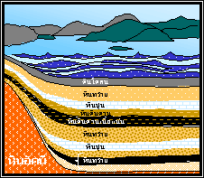

การทับถมของชั้นตะกอนต่าง ๆ มากขึ้น จะหนานับร้อยฟุตทำให้เพิ่มน้ำหนักความกดและบีบอัด จนทำให้ทราย และชั้นโคลน

กลายเป็นหินทรายและหินดินดานตลอดจนเกิดการกลั่นสลายตัวของซากสัตว์และพืชทะเลโดยมีจุลินทรีย์บางชนิดช่วยย่อยสลายในสภาวะที่ไม่มีออกซิเจนภายใต้อิทธิพลของอุณหภูมิและความดันสูงในชั้นหินภายใต้พื้นโลกกลายเป็นน้ำมันดิบและก๊าซธรรมชาติ

น้ำมันดิบและก๊าซธรรมชาติมีความเบาจะเคลื่อนย้ายไปกักเก็บอยู่ในชั้นหินเนื้อพรุน เฉพาะบริเวณที่สูงของโครงสร้างแต่ละแห่งและจะถูกกักไว้ด้วยชั้นหินเนื้อแน่น ที่ปิดทับอยู่

**ข้อแตกต่างระหว่างถ่านหินกับปิโตรเลียม**

**ถ่านหิน** คือเชื้อเพลิงที่ประกอบด้วยอะตอมของคาร์บอน ไฮโดรเจน ออกซิเจน กำมะถัน ดังนั้น ถ่านหินจึงไม่จัดเป็นสารประกอบไฮโดรคาร์บอนถ่านหินเกิดจากการทับถมของซากพืช ส่วนใหญ่เกิดขึ้นใต้น้ำ

**ปิโตรเลียม** คือเชื้อเพลิงที่ประกอบด้วยสารไฮโดรคาร์บอนเป็นส่วนใหญ่ มีธาตุอื่นปนมาเพียงเล็กน้อยเท่านั้น ปิโตรเลียมเกิดจากการทับถมของซากสัตว์ ส่วนใหญ่พบในทะเล

**การสำรวจหาแหล่งปิโตรเลียม**การสำรวจหาแหล่งปิโตรเลียมทำได้หลายวิธี ดังนี้

**1. ทางธรณีวิทยา** - จากแผนที่ ภาพถ่ายทางอากาศภายถ่ายดาวเทียม รายงานทางธรณีวิทยา  
**2. ทางธรณีฟิสิกส์** - การหาความเข้มของสนามแม่เหล็ก แรงโน้มถ่วงของโลก การเคลื่อนไหวสั่นสะเทือนของโลกและ การเจาะสำรวจ

**กระบวนการแยกก๊าซธรรมชาติ**

ก๊าซธรรมชาติคือปิโตรเลียมชนิดหนึ่งที่ประกอบด้วยสารประกอบไฮโดรคาร์บอนหลายชนิดและสารอื่นๆที่ไม่ใช่ไฮโดรคาร์บอน ดังตาราง

**ตาราง**แสดงองค์ประกอบของก๊าซธรรมชาติ

|  |  |  |  |
| --- | --- | --- | --- |
| **ส่วนประกอบ** | | **สูตรโมเลกุล** | **ร้อยละโดยปริมาตร** |
| ไฮโดรคาร์บอน | มีเทน อีเทน โพรเพน บิวเทน เพนเทน | CH4 C2H6 C3H8 C4H10 C5H12 | 60 – 80 4 – 10 3 – 5 1 – 3 1 |
| ไม่ใช่ไฮโดรคาร์บอน | คาร์บอนไดออกไซด์ ไนโตรเจน อื่นๆ (ไอน้ำ ฮีเลียมไฮโดรเจนซัลไฟด์) | CO2 N2 - | 15 – 25 น้อยกว่า 3 น้อยมาก |

เริ่มต้นด้วยการกำจัดก๊าซ CO2และน้ำที่เจือปนอยู่ในก๊าซธรรมชาติออกก่อน 

- กระบวนการ Benfield ซึ่งใช้โปตัสเซียมคาร์บอเนต (K2CO3) เป็นตัวจับ CO2

- กระบวนการดูดซับ โดยใช้สารจำพวก molecular sieve ซึ่งมีลักษณะเป็นรูพรุนทำหน้าที่ดูดซับน้ำ

ก๊าซธรรมชาติที่แห้งจะผ่านเข้าไปใน turbo-expander เพื่อลดอุณหภูมิจาก 2500 K เป็น 1700 K และลดความดันลงจาก 43 บาร์ เป็น 16 บาร์

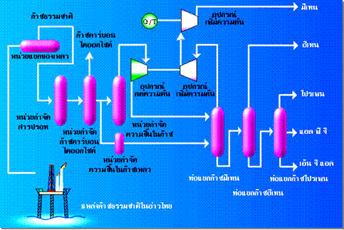

แล้วเข้าสู่หอแยกมีเทน (de-methanizer) มีเทนจะถูกกลั่นแยกออกไป

และส่วนที่เหลือคือส่วนผสมของก๊าซไฮโดรคาร์บอนที่มีคาร์บอนตั้งแต่ 2 อะตอมขึ้นไปซึ่งอยู่ในสถานะของเหลวและจะออกทางส่วนล่างของหอ

ผลิตภัณฑ์ที่เป็นของเหลวดังกล่าวจะถูกนำเข้าสู่หอแยกอีเทน (de-ethanizer) และหอแยกโพรเพน (de-propanizer) เพื่อแยกอีเทนและโพรเพนออกตามลำดับต่อไป

ในหอแยกโพรเพน

โพรเพนจะถูกแยกออกทางด้านบนของหอ 

ส่วนแอพีจีซึ่งเป็นส่วนผสมของโพรเพนและบิวเทนจะถูกแยกออกมาจากส่วนกลางของหอ

ส่วนผลิตภัณฑ์ที่ออกจากหอทางด้านล่างคือ ก๊าซโซลีนธรรมชาติ (natural gasoline)



**กระบวนการกลั่นน้ำมันดิบ**

น้ำมันดิบเป็นของผสมที่มีสารประกอบไฮโดรคาร์บอนหลายชนิดปนกันเนื่องจากสารประกอบไฮโดรคาร์บอนต่างๆ มีประโยชน์ในการใช้งานต่างกัน

ดังนั้นจึงจำเป็นต้องแยกสารผสมออกจากกัน โดยอาศัยสมบัติที่ต่างกัน คือ มวลโมเลกุลความหนาแน่น และจุดเดือด แต่จุดเดือดของสารแต่ละชนิดแตกต่างน้อยจึงต้องแยกสารออกด้วยวิธี**การกลั่นลำดับส่วน**

การแยกปิโตรเลียมเริ่มจากการใส่น้ำมันดิบเข้าไปในเตาเพื่อให้ความร้อน

น้ำมันดิบจะระเหยขึ้นไปในหอกลั่นในสถานะก๊าซ

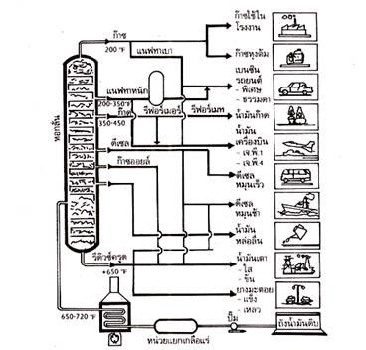

หอกลั่นลำดับส่วนจะร้อนที่ส่วนล่างและเย็นลงที่ส่วนบน

หมายความว่าสารประกอบไฮโดรคาร์บอนขนาดใหญ่ที่มีจุดเดือดสูงจะกลั่นตัวเป็นของเหลวที่ด้านล่างของหอกลั่นที่อุณหภูมิสูงๆ

สารประกอบไฮโดรคาร์บอนโมเลกุลเล็กจะอยู่ในสถานะก๊าซและลอยตัวสูงขึ้นสู่ชั้นบนหอกลั่นซึ่งส่วนประกอบแต่ละส่วนจะควบแน่นที่ความสูงต่างกัน

(ที่อุณหภูมิ 70 º C ไฮโดรคาร์บอนส่วนนี้จะไม่ควบแน่น และออกจากยอดของหอกลั่นในสถานะก๊าซ)

**ตาราง**แสดงสารสารประกอบไฮโดรคาร์บอนต่างๆ ที่ได้จากการกลั่นลำดับส่วนของน้ำมันดิบ

|  |  |  |  |  |
| --- | --- | --- | --- | --- |
| **ผลิตภัณฑ์ที่ได้** | **จุดเดือด ( º C )** | **สถานะ** | **จำนวนอะตอมของคาร์บอน** | **ประโยชน์และการนำไปใช้** |
| ก๊าซปิโตรเลียม | ต่ำกว่า 30 | ก๊าซ | C1 – C4 | ทำสารเคมี วัสดุสังเคราะห์ และเชื้อเพลิง |
| แนฟทาเบา | ต่ำกว่า 70 | ของเหลว | C5 – C6 | น้ำมันเบนซิน |
| แนฟทาหนัก | 70 - 170 | ของเหลว | C6 – C10 | ทำสารเคมี น้ำมันเบนซิน |
| น้ำมันก๊าด | 170 – 250 | ของเหลว | C10 – C14 | เชื้อเพลิงเครื่องบิน และตะเกียง |
| น้ำมันดีเซล | 250 – 340 | ของเหลว | C14 – C19 | เชื้อเพลิงเครื่องยนต์ดีเซล |
| น้ำมันหล่อลื่น | 340 - 500 | ของเหลว | C19 – C35 | น้ำมันหล่อลื่น |
| ไขพาราฟิน | 340 - 500 | ของแข็ง | C19 – C35 | เทียนไข เครื่องสำอาง ยาขัดมัน และวัตถุดิบการผลิตผงซักฟอก |
| น้ำมันเตา | สูงกว่า 500 | ของเหลว | มากกว่า C35 | เชื้อเพลิงเครื่องจักร |
| บิทูเมน | สูงกว่า 500 | ของแข็ง | มากกว่า C35 | ทำยางมะตอย ทำวัสดุกันซึม |

**กระบวนการปรับปรุงคุณภาพน้ำมัน**

ส่วนต่างๆ ที่ได้จากการกลั่นสามารถนำมาใช้ประโยชน์ได้แตกต่างกันบางชนิดมีความต้องการในการใช้สูงและมีมูลค่าสูง

ดังนั้นจึงต้องมีกระบวนการปรับปรุงคุณภาพเพื่อให้ได้สารที่มีสมบัติตามต้องการซึ่งทำได้หลายวิธีดังนี้

**กระบวนการแตกสลาย** (Cracking process) เป็นการเปลี่ยนสารประกอบไฮโดรคาร์บอนโมเลกุลใหญ่ซึ่งไม่ค่อยมีประโยชน์ให้กลายเป็นสารประกอบไฮโดรคาร์บอนโมเลกุลเล็กที่มีประโยชน์มากกว่าโดยใช้ความร้อนสูงและตัวเร่งปฏิกิริยา



**กระบวนการรีฟอร์มมิง** (Reforming process) เป็นการเปลี่ยนสารประกอบไฮโดรคาร์บอนแบบโซ่ตรงให้เป็นโซ่กิ่งเช่น ไอโซออกเทนซึ่งมีประสิทธิภาพในการเป็นเชื้อเพลิงในเครื่องยนต์ ก๊าซโซลีนได้ดีโดยใช้ความร้อนสูงและตัวเร่งปฏิกิริยา เช่น

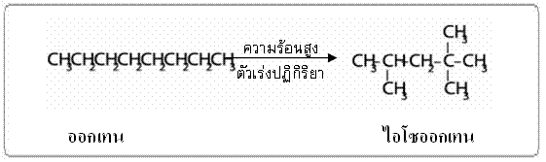

**การทำแอลคิเลชัน** (Alkylation) เป็นการรวมสารประกอบไฮโดรคาร์บอนชนิดแอลเคนกับสารประกอบไฮโดรคาร์บอนชนิดแอลคีน

ให้ได้เป็นสารประกอบไฮโดรคาร์บอนที่มีโครงสร้างแบบโซ่กิ่งซึ่งมีประสิทธิภาพในการเป็นเชื้อเพลิงในเครื่องยนต์ก๊าซโซลีนได้ดีโดยมีกรดซัลฟิวริก (H2SO4) เป็นตัวเร่งปฏิกิริยา

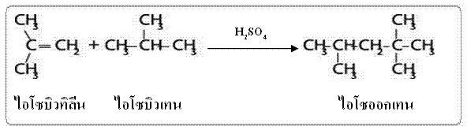

(แอลเคน คือสารประกอบไฮโดรคาร์บอนที่มีสูตร CnH2n+2)

(แอลคีนคือ สารประกอบไฮโดรคาร์บอนที่มีสูตร CnH2nหรือมีพันธะคู่อยู่ในโมเลกุล)

**การทำโอลิโกเมอไรเซชัน** (Oligomerization) เป็นการรวมสารประกอบไฮโดรคาร์บอนชนิดแอลคีนเข้าด้วยกันโดยใช้ความร้อนและตัวเร่งปฏิกิริยา

จะได้สารประกอบไฮโดรคาร์บอนชนิดแอลคีนที่มีจำนวนคาร์บอนเพิ่มขึ้น เช่น

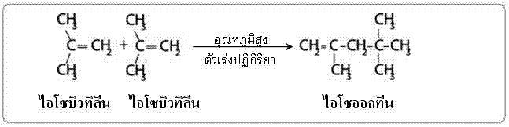

(เมื่อนำไอโซออกทีนที่ได้ไปทำปฏิกิริยาการเติมไฮโดรเจนก็จะได้ผลิตภัณฑ์ไอโซออกเทนที่ต้องการ)

กระบวนการปรับปรุงคุณภาพน้ำมันที่กล่าวมาข้างต้น ส่วนใหญ่จะใช้ในกระบวนการปรับปรุงน้ำมันเชื้อเพลิงไอโซออกเทน

เนื่องจากเป็นน้ำมันที่มีคุณภาพดีที่สุดเพราะจะมีค่าออกเทนเท่ากับ 100 ซึ่งทำให้เครื่องเดินเรียบไม่มีการน็อกของเครื่องยนต์

**ผลิตภัณฑ์ที่ได้จากการแยกปิโตรเลียม**

**ก๊าซธรรมชาติ**

องค์ประกอบของก๊าซธรรมชาติส่วนใหญ่จะเป็นก๊าซมีเทน และมีไฮโดรคาร์บอนเบาตัวอื่นๆ ติดมาด้วย ก่อนนำไปใช้งานต้องมีการแยกมลทินบางชนิดออกก่อน 

ในประเทศไทยได้นำเอาก๊าซธรรมชาติไปเป็นเชื้อเพลิงเครื่องยนต์แทนน้ำมันโดยการอัดก๊าซใส่ถังภายใต้ความดันสูงเพื่อนำติดไปกับรถ ซึ่งเราเรียกว่า*Compressed Natural Gas; CNG*

**ก๊าซปิโตรเลียมเหลว**

ก๊าซปิโตรเลียมเหลว*Liquefied Petroleum Gas; LPG* หรือก๊าซหุงต้ม เป็นผลิตภัณฑ์ที่ได้จากส่วนบนสุดของหอกลั่นน้ำมันดิบหรือเป็นผลิตภัณฑ์ที่ได้จากการแยกก๊าซธรรมชาติ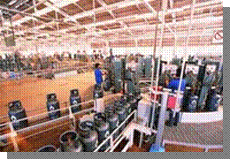

ก๊าซปิโตรเลียมเหลวเป็นส่วนผสมของโพรเพน ( C3H8) และบิวเทน ( C4H10)หรืออาจอย่างใดอย่างหนึ่ง

ในประเทศเขตร้อนจะใช้โพเพนผสมบิวเทนในอัตราส่วนโดยปริมาตร 40 : 60 ถึง 70 : 30

ก๊าซปิโตรเลียมเหลวจะไม่มีสีและกลิ่นแต่เพื่อเป็นการเตือนภัยให้ผู้ใช้ทราบถึงการรั่วไหลจึงเติมสารให้กลิ่น เช่นเอทิลเมอร์แคปแทน (ethylmercaptan) 

**น้ำมันเบนซิน**

น้ำมันเบนซิน ( Gasoline) เป็นน้ำมันที่ได้จากการปรุงแต่งคุณภาพของผลิตภัณฑ์ที่ได้จากการกลั่นโดยตรงและจากการแยกก๊าซธรรมชาติเหลว

น้ำมันเบนซินใช้กันมากสำหรับเครื่องยนต์สันดาปภายในแบบใช้หัวเทียนจุดระเบิด

(มีการกำหนดปริมาณของสารประกอบตะกั่วต้องไม่เกิน 0.013 กรัมต่อลิตร)

ในการกำหนดคุณภาพน้ำมันเบนซินจะพิจารณาจาก**เลขออกเทน**

เลขออกเทน คือตัวเลขแสดงคุณสมบัติการ Knock ของน้ำมันเบนซินในสภาพการทำงานปกติของเครื่องยนต์

โดยสมาคมทดสอบและวัสดุแห่งอเมริกา (ASTM) กำหนดให้

น้ำมันเบนซิน ที่มีสมบัติการเผาไหม้เช่นเดียวกับไอโซออกเทนหมดเรียกน้ำมันเบนซินนั้นว่ามีเลขออกเทนเป็น 100

น้ำมันเบนซิน ที่มีสมบัติการเผาไหม้เช่นเดียวกับเฮปเทนหมดเรียกน้ำมันเบนซินนั้นว่ามีเลขออกเทนเป็น 0

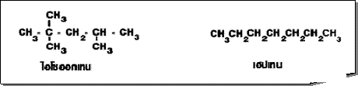

ดังนั้น ถ้าน้ำมันเบนซินมีเลขออกเทน95 จะมีสมบัติเทียบได้กับน้ำมันที่มีส่วนผสมระหว่างไอโซออกเทนร้อยละ 95 กับเฮปเทนร้อยละ 5 โดยปริมาตร 

อนึ่งน้ำมันเบนซินในปัจจุบันมักจะพบว่ามีเลขออกเทนต่ำ

เพื่อปรับปรุงน้ำมันให้มีเลขออกเทนสูงขึ้นด้วยการเติมเตตระเอธิลเลด (CH3CH2)4Pb ย่อว่า TELลงในน้ำมันเบนซิน ทำให้น้ำมันมีเลขออกเทนสูงขึ้นแต่ก็ก่อให้เกิดสารตะกั่ว (Pb) เป็นสารมลพิษ

จึงได้พัฒนาส่วนผสมใหม่ที่ช่วยเพิ่มเลขออกเทนของน้ำมันเบนซิน คือเมทิลเทอร์เทียรี บิวทิล อีเทอร์ (MTBE)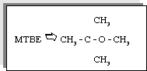

**น้ำมันเชื้อเพลิงเครื่องบิน**

น้ำมันเชื้อเพลิงเครื่องบิน (Aviation Fuels) มี 2 ประเภท ตามลักษณะดังนี้

น้ำมันเชื้อเพลิงเครื่องบินใบพัด (Aviation Gasoline) คล้ายกับเครื่องยนต์เบนซินที่ใช้กับรถยนต์ แต่มีแรงม้าสูงและออกแบบให้ทำงานได้ในภาวะที่ความดัน และอุณหภูมิเปลี่ยนแปลงในช่วงกว้าง

ดังนั้นน้ำมันเชื้อเพลิงเครื่องบินต้องมีสมบัติที่พิเศษกว่าน้ำมันเบนซินหลายอย่างเช่น มีเลขออกเทนสูงเป็นพิเศษ จุดเดือดจุดหลอมเหลวต่ำกว่า เป็นต้น

น้ำมันเชื้อเพลิงเครื่องบินไอพ่น (Aviation Turbine Fuels หรือ Jet Fuels) 

ในสมัยแรกได้ใช้น้ำมันก๊าดที่มีจำหน่ายทั่วไปเป็นเชื้อเพลิงเนื่องจากน้ำมันก๊าดมีการระเหยตัวต่ำอันเป็นสมบัติที่สำคัญของเชื้อเพลิงเครื่องบินไอพ่น

ในปัจจุบันเครื่องบินไอพ่นของสายการบินพาณิชย์หันมาใช้เชื้อเพลิงที่มีจุดเดือดใกล้เคียงกับน้ำมันก๊าดแต่มีความบริสุทธิ์กว่า และสมบัติบางอย่างดีกว่าน้ำมันก๊าด

**น้ำมันดีเซล**

น้ำมันดีเซล (Desel Fuel) ได้จากการกลั่นน้ำมันดิบแต่มีช่วงจุดเดือดและความข้นใสสูงกว่าน้ำมันเบนซิน

เนื่องจากการจุดระเบิดของเครื่องยนต์ดีเซลใช้ความร้อนที่เกิดจากการอัดอากาศอย่างมากภายในกระบอกสูบแล้วฉีดเชื้อเพลิงเข้าไปทำการเผาไหม้

ประเภทของน้ำมันดีเซล แบ่งเป็น 2 ชนิด คือ

ดีเซลหมุนเร็วซึ่งรัฐบาลกำหนดให้มีเลขซีเทนไม่ต่ำกว่า 47 สามารถนำไปใช้กับเครื่องยนต์ดีเซลหมุนเร็ว

ดีเซลหมุนช้าซึ่งรัฐบาลกำหนดให้มีเลขซีเทนไม่ต่ำกว่า 45 สามารถนำไปใช้กับเครื่องยนต์ดีเซลหมุนปานกลางและหมุนช้า

การกำหนดคุณภาพของน้ำมันดีเซลจะบอกด้วย**เลขซีเทน** (หมายถึงค่าตัวเลขที่แสดงเป็นร้อยละโดยมวลของซีเทนในของผสมระหว่างซีเทน (C16H34) และแอลฟาเมทิลแนฟทาลีน (C11H10) ซึ่งเกิดการเผาไหม้หมด)

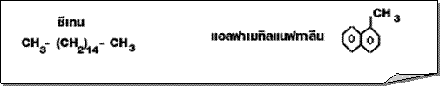

น้ำมันดีเซลที่มีเลขซีเทน100 คือน้ำมันดีเซลที่มีสมบัติการเผาไหม้เช่นเดียวกับซีเทน100% โดยมวล  
น้ำมันดีเซลที่มีเลขซีเทน 0 คือน้ำมันดีเซลที่มีสมบัติการเผาไหม้เช่นเดียวกับแอลฟาเมทิลแนฟทาลีน100% โดยมวล  
น้ำมันดีเซลที่มีเลขซีเทน 80 คือน้ำมันดีเซลที่มีสมบัติการเผาไหม้เช่นเดียวกับซีเทนร้อยละ 80 โดยมวลในการผสมระหว่างซีเทน และแอลฟาเมทิลแนฟทาลีน

**น้ำมันก๊าด**

น้ำมันก๊าด (Kerosine) ได้จากการกลั่นน้ำมันดิบ

สมัยก่อนนิยมนำน้ำมันก๊าดไปใช้สำหรับจุดตะเกียงเพื่อให้ความร้อนและแสงสว่างตามครัวเรือน

ปัจจุบันมีการนำน้ำมันก๊าดไปใช้ประโยชน์อื่นอีกมากมาย เช่นใช้เป็นเชื้อเพลิงเครื่องยนต์ หรือเครื่องบิน นำไปเป็นส่วนผสมของยาฆ่าแมลงน้ำมันชักเงา สีน้ำมัน และอุตสาหกรรมอื่นๆ เป็นต้น

**น้ำมันเตา**

น้ำมันเตา (Fuel Oils) ได้จากส่วนล่างของหอกลั่นน้ำมันดิบ

น้ำมันเตาจัดเป็นเชื้อเพลิงที่มีความสำคัญกับอุตสาหกรรมมาก เพราะมีราคาถูก ใช้ง่ายให้ค่าความร้อนสูง

ซึ่งส่วนใหญ่นำไปใช้กับเตาเผา หม้อไอน้ำ เครื่องยนต์ผลิตไฟฟ้าหรือเรือเดินทะเล



**ยางมะตอย**

ยางมะตอย (Asphalt) เป็นสารผสมที่ประกอบด้วยไฮโดรคาร์บอนหลายชนิดและสารอินทรีย์อื่นๆ ซึ่งเรียกรวมๆ กันว่า**บิทูเมน**

มีลักษณะเป็นของเหลวหนืดกึ่งแข็ง สีดำหรือน้ำตาลเข้มเป็นผลพลอยได้จากการกลั่นน้ำมันดิบ ซึ่งอยู่ด้านล่างสุดของหอกลั่น

นำไปใช้ประโยชน์ในการทำผิวถนน และทำวัสดุกันซึมต่างๆ

**เชื้อเพลิงในอนาคต**

**ก๊าซโซฮอล์**

**ก๊าซโซฮอล์ ( Gasohol )** คือน้ำมันเบนซินที่ถอดเอาสารเพิ่มออกเทนMTBE ออกไป

เพราะมีการค้นพบว่าสารตกค้างที่ได้รับจาก MTBE มีผลกระทบต่อสิ่งแวดล้อมโดยเฉพาะเมื่อเข้าไปปนเปื้อนในน้ำ

ที่มาของชื่อก๊าซโซฮอล์นั้น มาจากการผสมคำของก๊าซโซลีน ที่หมายถึง เบนซิน บวกกับคำว่า แอลกอฮอล์ จึงกลายมาเป็น ก๊าซโซฮอล์

ก๊าซโซฮอลล์ใช้น้ำมันเบนซินผสมกับเอทานอล (เอทานอลผลิตจากพืชเกษตร เช่นมันสำปะหลัง อ้อย ข้าวโพด)

โดยต้องนำเอทานอลไปทำให้มีความบริสุทธิ์ไม่น้อยกว่าร้อยละ 99.5 เสียก่อนในระดับความบริสุทธิ์ระดับนั้น แอลกอฮอล์จะถูกเรียกว่า เอธานอล

โดยที่ก๊าซโซฮอลล์ในประเทศไทยจะมีส่วนผสมตามที่ประกาศกันอย่างเป็นทางการอยู่ที่น้ำมันเบนซินร้อยละ 90 และเอธานอลร้อยละ 10 นั่นเอง

แก๊สโซฮอล์ 95 คือ เบนซินไร้สารตะกั่วออกเทน95 ที่มีส่วนผสมของน้ำมันเบนซินกับเอทานอล ซึ่งเป็นแอลกอฮอล์บริสุทธิ์

(มีคุณสมบัติการใช้งานเทียบเท่าน้ำมันเบนซิน 95 ทั่วไป แต่มีราคาถูกกว่า 50 สตางค์ต่อลิตร)

เป็นพลังงานสะอาดเพื่อสิ่งแวดล้อม  
โดยแก๊สโซฮอล์ 95 มีไฮโดรคาร์บอน คาร์บอนมอนนอกไซด์และก๊าซคาร์บอนไดออกไซด์ต่ำกว่าเบนซิน 95 ทั่วไป 

ช่วยลดควันดำสารอะโรเมติกส์สารเบนซีน และช่วยลดปัญหาฝุ่นละอองจากท่อไอเสีย จึงนับได้ว่า แก๊สโซฮอล์ 95 เป็นเบนซินที่สะอาด ช่วยลดปัญหาสิ่งแวดล้อม

**ข้อแตกต่างของแก๊สโซฮอล์ 95 กับ แก๊สโซฮอล์ 91**

ต่างกันที่ค่าออกเทนซึ่งค่านี้จะเป็นตัวบอกถึงความสามารถของเครื่องยนต์ที่ต้านทานต่อการน็อก

แต่เดิมจะใช้สาร MTBE เป็นตัวเพิ่มค่าออกเทนในน้ำมันเบนซิน 95 และ 91 ต่อมาเมื่อนำเอทานอลมาผสมในน้ำมันเบนซิน 91ร้อยละ 10 โดยปริมาตร

พบว่ามีคุณสมบัติไม่แตกต่างกับน้ำมันเบนซิน 95 ที่ใช้ MTBE แต่มีความสะอาดมากกว่าในแง่ของมลพิษไอเสียที่ออกมา

**ข้อดีของการใช้น้ำมันก๊าซโซฮอล์**

1. ช่วยประหยัดเงินตราต่างประเทศ ในการนำเข้าสาร MTBE ถึงปีละ 3,000 ล้านบาท  
   2. ลดการนำเข้าน้ำมันจากต่างประเทศทำให้เกิดการพึ่งพาตัวเองด้านพลังงาน  
   3. ใช้ประโยชน์จากพืชผลทางการเกษตรในประเทศให้เกิดประโยชน์สูงสุด  
   4. สร้างมูลค่าเพิ่มให้ผลผลิตทางการเกษตรเป็นการยกระดับคุณภาพชีวิตเกษตรกรไทยให้ดีขึ้น  
   5. ช่วยลดปริมาณมลพิษจากท่อไอเสียโดยสามารถลดปริมาณไฮโดรคาร์บอนและคาร์บอนมอนนอกไซด์ 20 – 25% ส่งผลให้คุณภาพสิ่งแวดล้อมดีขึ้น  
   6. เป็นพลังงานหมุนเวียนจึงถือเป็นการอนุรักษ์ทรัพยากรโลก ซึ่งเป็นแนวทางในการพัฒนาประเทศให้ยั่งยืน

**ก๊าซโซฮอล์ E20**

E20 คือน้ำมันเชื้อเพลิงที่ได้จากการนำน้ำมันเบนซินไร้สารตะกั่วผสมกับเอทานอลหรือเอทิลแอลกอฮอล์ ซึ่งเป็นแอลกอฮอล์บริสุทธิ์ 99.5%

ในอัตราส่วน เบนซิน 80 : เอทานอล 20 ได้เป็นน้ำมัน E20 ออกเทน 95

(ใช้ได้กับเครื่องยนต์ที่ออกแบบมาสำหรับการใช้ E20)

รถที่จะใช้ E20 ได้ต้องเป็นรถที่ออกแบบมาเฉพาะโดยมีการพัฒนาอุปกรณ์บางอย่างในระบบน้ำมันเชื้อเพลิงให้เหมาะสมกับ Gasohol E20 

รถยนต์ในปัจจุบันที่ใช้ Gasohol E10 จึงยังไม่สามารถใช้งาน Gasohol E20 ได้ทันที

เนื่องจาก Gasohol E20 มีการกัดกร่อนที่สูงกว่าทำให้อุปกรณ์บางชิ้นส่วนอาทิเช่น ท่อทางเดินน้ำมัน ปั๊มน้ำมันเชื้อเพลิง ชุดหัวฉีดน้ำมันถังน้ำมันเชื้อเพลิง รวมถึงซีลยางต่างๆ ในระบบน้ำมันเชื้อเพลิงไม่สามารถทนต่อการกัดกร่อนได้

ในอนาคตหากรถรุ่นเก่าต้องการเปลี่ยนจาก Gasohol E10 เป็น Gasohol E20 จะต้องทำการเปลี่ยนอุปกรณ์บางชิ้นส่วนเพื่อสามารถใช้งานได้

**น้ำมันแก๊สโซฮอล์ E85**

E85 คือ เชื้อเพลิงผสมที่ใช้กับรถยนต์เบนซิน โดยผสมน้ำมันเบนซิน 91 กับ เอทานอล ในสัดส่วน 15% และ 85%

เทียบกับการใช้เบนซิน 91 เมื่อใช้ E85 จะประหยัดลิตรละ 13.61 บาท

เอทานอลบริสุทธิ์ จะมีระดับออกเทนอยู่ที่ 107-113 ซึ่งนับว่าสูงกว่า น้ำมันเบนซินที่มีออกเทน 91 และ 95

การผสมเอทานอล 85% ลงในเบนซิน 91 เป็นน้ำมัน E85 จะช่วยเพิ่มค่าออกเทนให้กับน้ำมันมากขึ้นกว่าเบนซิน 91 คือ มีค่าออกเทนเป็น 105

* ช่วยเพิ่่มแรงม้าให้กับรถยนต์อีก 3-5% เมื่อเทียบกับเบนซิน91
* ช่วยให้เครื่องยนต์เดินเรียบ
* ห้องเครื่องสะอาดขึ้น (ยืดอายุการใช้งานของเครื่องยนต์ให้ยาวนาน)
* ช่วยลดมลพิษจำพวก CO2, NOx,

น้ำมันแก๊สโซฮอล์ E85 มีผลกระทบต่อสายส่งน้ำมันน้อยมาก

เพราะผู้ผลิต E85 ได้ลดการกัดกร่อนด้วยการเติมสารเพิ่มคุณภาพ Additive ในอัตราส่วนที่เหมาะสม เพื่อลดผลกระทบต่อสายส่งน้ำมัน

**E85 ใช้ได้กับรถยนต์ในกลุ่ม Flex Fuel Vehicle (FFV) คือเครื่องยนต์ที่ได้รับการออกแบบมาเพื่อรองรับน้ำมันเบนซินที่มีส่วนผสมของเอทานอล**

**ไบโอดีเซล**

ไบโอดีเซล (Biodesel) คือน้ำมันเชื้อเพลิงที่ผลิตมาจากน้ำมันพืชหรือไขมันสัตว์โดยผ่านขบวนการที่ทำให้โมเลกุลเล็กลง ให้อยู่ในรูปของเอทิลเอสเตอร์(Ethyl esters) หรือเมทิลเอสเตอร์(Methyl esters)

มีคุณสมบัติใกล้เคียงกับน้ำมันดีเซลมากสามารถใช้ทดแทนน้ำมันดีเซลได้โดยตรง ดังปฏิกิริยา

กล่องข้อความ: น้ำมันพืช  + เมทานอลหรือเอทานอล  ---------->  เมทิลเอสตอร์หรือเอทิลเอสเตอร์ + กลีเซอรีน

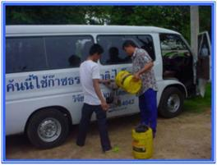

ไบโอดีเซลชนิดเอสเทอร์นี้มี คุณสมบัติที่เหมือนกับน้ำมันดีเซลมากที่สุด

ทำให้ไม่มีปัญหากับเครื่องยนต์ เราสามารถนำมาใช้กับรถยนต์ได้

-แต่ปัญหาที่จะมีก็คือต้นทุนการผลิตที่แพง

-ข้อดีในด้านสิ่งแวดล้อมและคุณภาพชีวิตก็คือ ช่วยลดมลพิษในอากาศ

ไบโอดีเซลจึงเป็นเชื้อเพลิงชีวภาพแห่งยุคสมัย และน่าจะเป็นเชื้อเพลิงชนิดหนึ่งแห่งความหวังของไทยเราได้ในอนาคต

**ก๊าซธรรมชาติสำหรับยานยนต์ หรือก๊าซ NGV**

ก๊าซธรรมชาติเป็นก๊าซเชื้อเพลิงที่มีก๊าซมีเทนเป็นส่วนประกอบหลักสามารถใช้เป็นเชื้อเพลิงในรถยนต์ได้เช่นเดียวกับน้ำมันเบนซินและดีเซล



ก๊าซธรรมชาติสำหรับยานยนต์ (Natural Gas for Vehicle หรือ NGV)

ก๊าซ NGV คือ ก๊าซธรรมชาติที่ถูกอัดจนมีความดันสูง (มากกว่า 3,000 ปอนด์/ ตารางนิ้ว; psi) ซึ่งในบางประเทศเรียกว่า Compressed Natural Gas (CNG) หรือก๊าซธรรมชาติอัด

(ดังนั้นก๊าซ NGV และก๊าซ CNG เป็นก๊าซตัวเดียวกัน)

**คุณสมบัติพิเศษของก๊าซ NGV**

มีสัดส่วนของคาร์บอนน้อยกว่าเชื้อเพลิงชนิดอื่น

มีคุณสมบัติเป็นก๊าซทำให้การเผาไหม้สมบูรณ์มากกว่าเชื้อเพลิงชนิดอื่น

ปริมาณไอเสียที่ปล่อยออกจากเครื่องยนต์ใช้ก๊าซธรรมชาติ มีปริมาณต่ำกว่าเชื้อเพลิงชนิดอื่น

เป็นเชื้อเพลิงที่สะอาดไม่ก่อให้เกิดควันดำหรือสารพิษที่เป็นอันตรายต่อสุขภาพของประชาชน

จึงสามารถลดปัญหามลพิษทางอากาศซึ่งนับวันจะทวีความรุนแรงมากขึ้น

เนื่องด้วยก๊าซธรรมชาติเป็นเชื้อเพลิงที่สะอาดและมีราคาถูกกว่าเชื้อเพลิงชนิดอื่นสามารถผลิตได้ในประเทศและมีคุณสมบัติที่ทำให้ปริมาณของไอเสียจากรถยนต์ต่ำกว่าเชื้อเพลิงชนิดอื่น

ซึ่งปัจจุบันนี้มีหลายประเทศสนใจและมีนโยบายที่จะปรับเปลี่ยนรถยนต์มาใช้ก๊าซธรรมชาติมากขึ้นซึ่งเป็นทางเลือกหนึ่งสำหรับผู้บริโภคซึ่งเชื่อว่าในอนาคตเราก็จะมีรถใช้ก๊าซธรรมชาติในประเทศไทยเพิ่มมากขึ้น

**ก๊าซชีวภาพ**

**ก๊าซชีวภาพ ( Bio-gas)**คือก๊าซที่เกิดจากมูลสัตว์หรือสารอินทรีย์ต่าง ๆถูกย่อยสลายโดยเชื้อจุลินทรีย์ในสภาพไม่มีอากาศ ทำให้เกิดก๊าซขึ้น

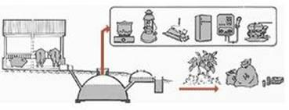

ซึ่งก๊าซที่เกิดขึ้นเป็นก๊าซที่ผสมกันระหว่างก๊าซชนิดต่าง ๆ ได้แก่

-ก๊าซมีเทน (CH4), ก๊าซคาร์บอนไดออกไซด์ (CO2), ก๊าซไนโตรเจน (N2)

และก๊าซไฮโดรเจนซัลไฟด์ (H2S)

แต่ส่วนใหญ่แล้วจะประกอบด้วยก๊าซมีเทนเป็นหลัก ซึ่งมีคุณสมบัติติดไฟได้

**การแปรรูปขยะประเภทพลาสติกเป็นน้ำมัน**

ปัจจุบันประเทศไทยได้เผชิญกับปัญหาด้านพลังงานและเกิดวิกฤติพลังงานประเภทน้ำมันที่มีการปรับราคาสูงขึ้น

ซึ่งมีผลกระทบต่อวิถีการดำรงชีวิตและเศรษฐกิจโดยรวมของประเทศและปัญหาด้านพลังงานจึงเป็นปัญหาหนึ่งของสังคมไทยที่ต้องการแก้ไขอย่างเร่งด่วน

การนำขยะพลาสติกจากการฝังกลบของขยะชุมชน

- เป็นอีกแนวทางเลือกหนึ่งในการหาพลังงานทดแทน

- เป็นการแก้ไขปัญหาขยะล้นเมืองและเป็นการลดปัญหาเรื่องพื้นที่การฝังกลบที่ปัจจุบันเหลือน้อยและถูกคัดค้านจากชุนชนและประชาชนที่ได้รับผลกระทบ

ขยะประเภทพลาสติก ได้แก่วัสดุหรือผลิตภัณฑ์ที่ทำจากพลาสติกเช่นถุงพลาสติกภาชนะพลาสติกของเล่นเด็กผลิตภัณฑ์ไฟเบอร์กลาสฯลฯ

(ขยะมูลฝอยประเภทพลาสติกมีศักยภาพในการกลับมาใช้ประโยชน์ใหม่ได้อีกครั้ง)

ในปัจจุบันขยะพลาสติกจะถูกทิ้งในบ่อฝังกลบ

ต้องใช้ระยะเวลานานในการย่อยสลายเป็นการทิ้งพลาสติกอย่างเปล่าประโยชน์และทำให้เป็นการใช้ทรัพยากรอย่างสิ้นเปลือง

กระบวนการเปลี่ยนขยะให้เป็นพลังงานนั้นมีทางเลือกทั้งในภาคชุมชนและภาคอุตสาหกรรมและกระบวนการเปลี่ยนพลาสติกให้เป็นน้ำมันจึงเป็นทางเลือกหนึ่งที่สามารถเป็นทางเลือกหนึ่งสำหรับพลังงานทดแทน

**เทคโนโลยีการรีไซเคิลขยะพลาสติกเป็นน้ำมัน**

การรีไซเคิลขยะพลาสติกเป็นน้ำมันเป็นเทคโนโลยีที่พัฒนาขึ้นใหม่

โดยใช้กระบวนการเผาพลาสติกให้เป็นก๊าซและกลั่นให้เป็นน้ำมันซึ่งพลาสติกที่ใช้เป็นพลาสติกที่มาจากบ่อฝังกลบขยะมูลฝอยของเทศบาล

**ขั้นตอนการผลิตน้ำมัน**

- ขั้นตอนการจัดเตรียมพลาสติก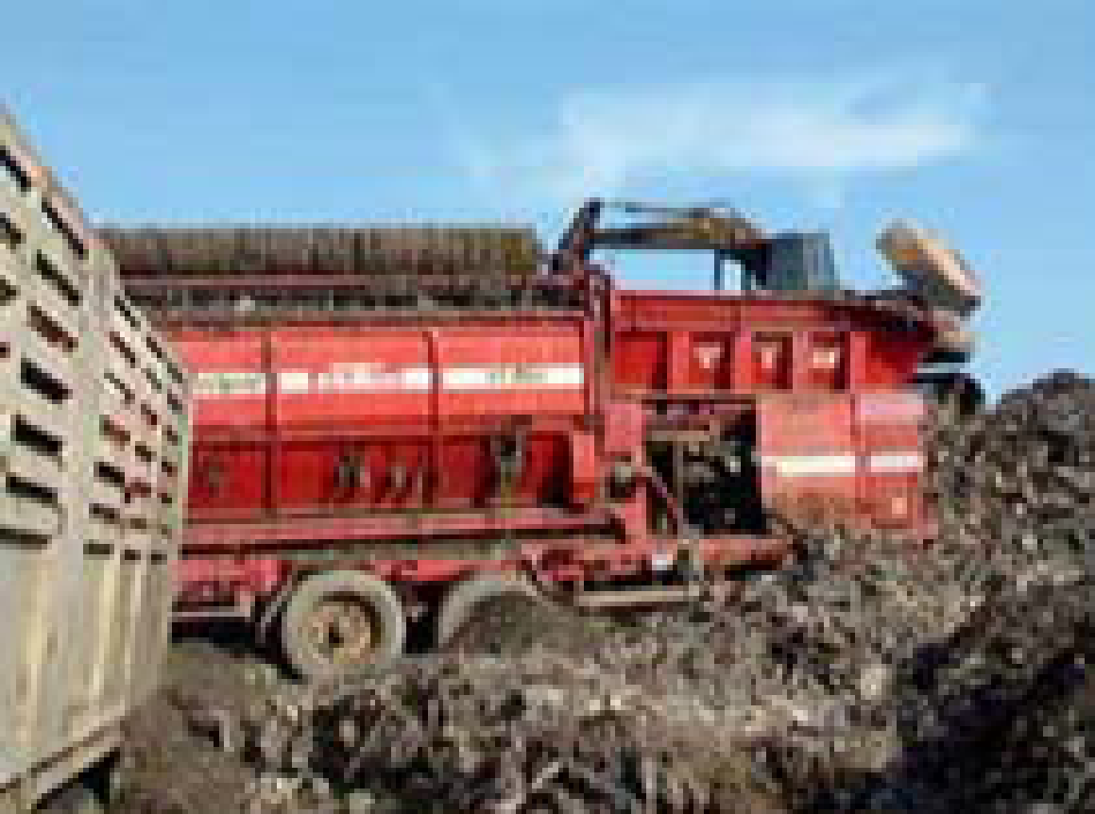

กระบวนการเตรียมวัตถุดิบเป็นขั้นตอนแรกของการรีไซเคิลพลาสติกให้เป็นน้ำมัน

โดยทำการตักขยะจากบ่อฝังกลบเพื่อทำการคัดแยกองค์ประกอบของขยะมูลฝอย

เข้าเครื่องคัดแยกองค์ประกอบเฉพาะส่วนที่เป็นพลาสติก

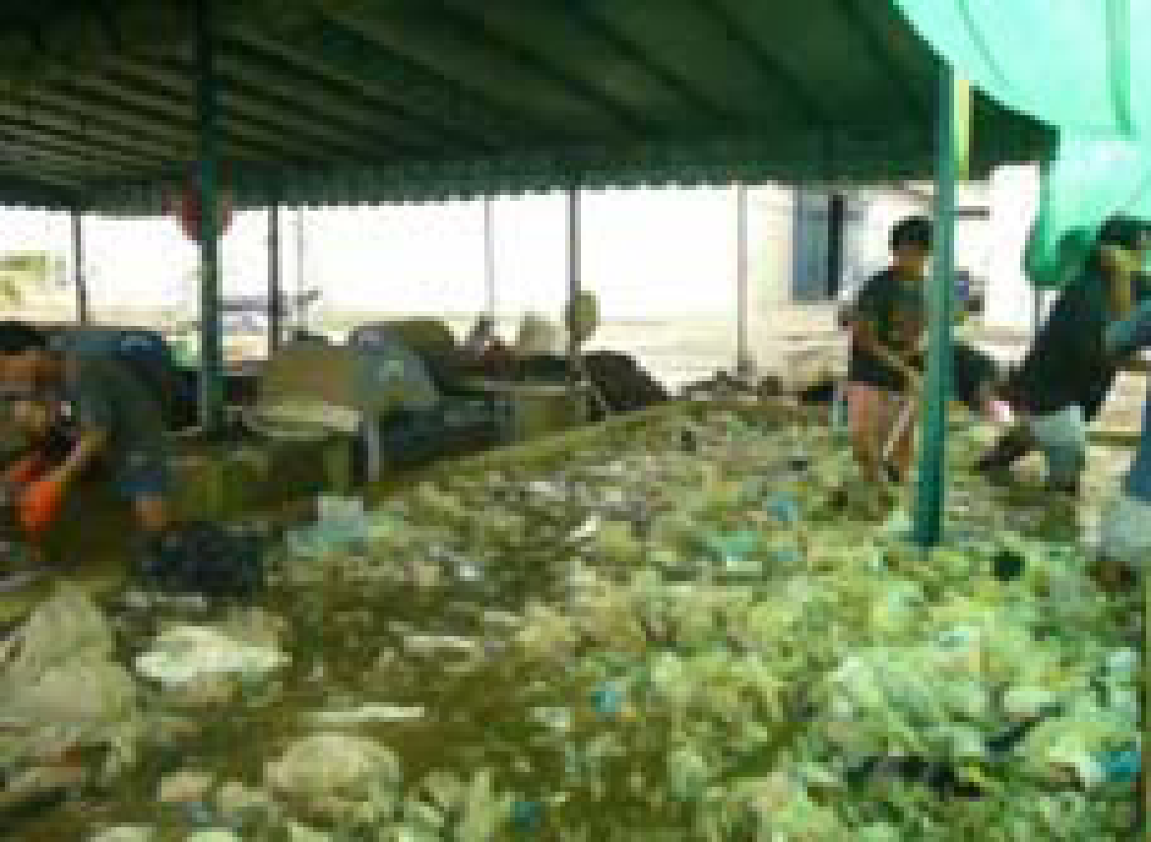

พลาสติกที่ได้จะทำความสะอาดเพื่อชะล้างสิ่งสกปรกที่ติดมากับพลาสติก

ต่อไปนำเข้าเครื่องย่อยขยะจากนั้นเข้าสู่เครื่องอบแห้งและผึ่งให้แห้ง

เอาเข้าเครื่องไพโรไลซิส หรือ เครื่องปฎิกรณ์ซึ่งเป็นกระบวนการแปรสภาพพลาสติกเป็นน้ำมัน

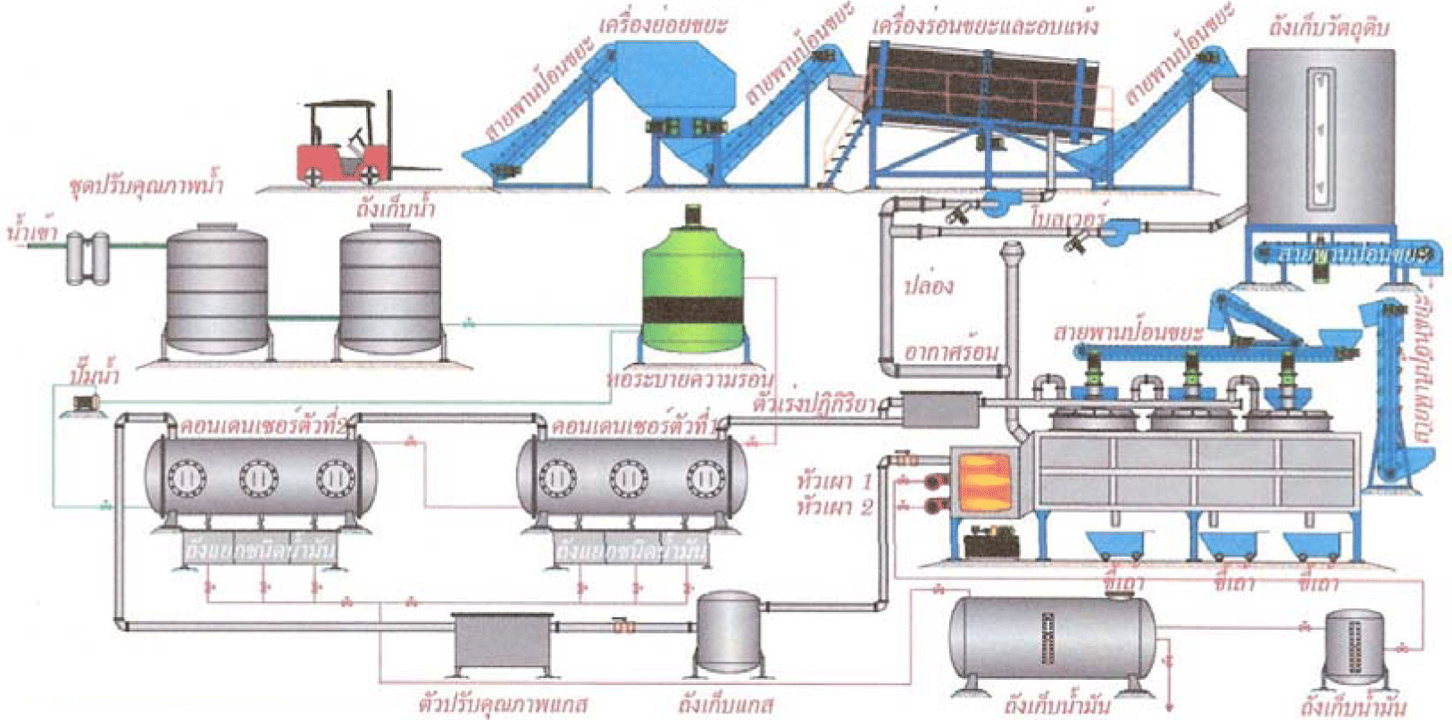

- ขั้นตอนการเผาไหม้เพื่อแปรรูปเป็นน้ำมัน

โดยทำการจัดเตรียมพลาสติกเพื่อป้อนเข้าสู่เตาเผาที่อุณหภูมิความร้อนเฉลี่ยประมาณ 420 C

- จะใช้เครื่องอัดไฮดรอลิกอัดพลาสติกจากข้างบนลงล่างตลอดเวลา

- ส่วนข้างล่างจะใช้เตาเผาหลอมละลายพลาสติกโดยใช้อุณหภูมิ ประมาณ 900 C พลาสติกที่อยู่ตรงกลางจะมีอุณหภูมิ 300-420 C

พลาสติกจากการเผาจะถูกหลอมละลายเป็นของเหลวและเปลี่ยนสภาพไปเป็นก๊าซในถังปฏิกรณ์ที่ไม่ใช้ ออกซิเจน (pyrolysis)

เมื่อก๊าซถูกทำให้เย็นลงจะมี wax เกิดขึ้นจึงต้องมีการดัก wax ก่อน

พร้อมปรับสภาพของก๊าซและส่งไปควบแน่นด้วยระบบหล่อเย็นจนเป็นน้ำมันเชื้อเพลิง

ส่วนก๊าซที่ไม่กลั่นตัวก็จะถูกนำไปให้ความร้อนแก่หัวเผาก๊าซเพื่อให้ความร้อนแก่ตัวเอง



น้ำมันที่ได้จากการกลั่น

- สามารถนำไปเป็นเชื้อเพลิงของเครื่องให้ความร้อน(หัวเผา)ได้โดยตรง

- หรือนำไปเป็นน้ำมันพื้นฐานเพื่อเข้าสู่กระบวนการกลั่นโดยโรงกลั่นเช่นปตท และบางจาก เป็นต้น

- หรืออาจเข้าสู่โรงกลั่นที่ออกแบบเฉพาะสำหรับน้ำมันที่จะนำมาไปใช้กับเครื่องยนต์โดยต้องมีการปรับสภาพของน้ำมันหรือผสมก่อนจึงจะนำไปใช้

ข้อดีของน้ำมันที่มาจากการเผาไหม้ขยะพลาสติกคือสามารถปรับแต่งเครื่องเผาไหม้ให้ผลิตผลผลิตที่เป็นที่ต้องการของตลาดได้และกระบวนการผลิตดังกล่าวไม่มีการใช้สารเคมีในการผลิตทำให้ไม่มีสารเคมีเจอปนในผลิตภัณฑ์น้ำมัน